**развитие творческих способностей младших школьников посредством нетрадиционных методов рисования**

**СОДЕРЖАНИЕ**

**ВВЕДЕНИЕ________________________________________________________3**

**ГЛАВА 1. Психолого-педагогические основы развития творческих способностей младших школьников_________________________________________6**

* 1. **Особенности развития творческих способностей у детей____________________________________________________6**
  2. **Методы развития творческих способностей у детей___________9**
  3. **Влияние нетрадиционных методов рисования на развитие творческих способностей младших школьников на уроках изобразительного искусства_______________________________11**

**ВЫВОД К 1 ГЛАВЕ________________________________________________**

**ГЛАВА 2. развитие творческих способностей младших школьников в условиях педагогического эксперимента______________________________________20**

* 1. **Дидактический комплекс по развитию творчества у детей нетрадиционными техниками рисования_______20**

**ВЫВОД КО 2 ГЛАВЕ______________________________________________42**

**ЗАКЛЮЧЕНИЕ___________________________________________________44**

**ЛИТЕРАТУРА____________________________________________________45**

**ПРИЛОЖЕНИЯ**

**Введение**

*Ум ребенка – на кончиках его пальцев   
В.И.Сухомлинский*

Творческие способности – далеко не новый предмет исследования. Проблема челове­ческих способностей вызывала огромный интерес людей во все времена. Однако в прошлом у общества не возникало особой потребности в овладении творчества людей. Таланты появлялись как бы сами собой, стихийно создавали шедевры литературы и искусства: делали научные открытия, изобретали, удовлетворяя тем самым потребности развивающейся человеческой культуры. В наше время ситуация коренным образом изменилась. Жизнь в эпоху научно-технического прогресса ста­новится все разнообразнее и сложнее. И она требует от человека не шаблонных, привычных дейст­вий, а подвижности, гибкости мышления, быстрой ориентации и адаптации к новым условиям, творческого подхода к решению больших и малых проблем. Если учесть тот факт, что доля умст­венного труда почти во всех профессиях постоянно растет, а все большая часть исполнительской деятельности перекладывается на машины, то становиться очевидным, что творческие способности человека следует признать самой существенной частью его интеллекта и задачу их развития – одной из важнейших задач в воспитании современного человека. Ведь все культурные ценности, накопленные человечеством – результат творческой деятельности людей. И то, насколько продвинется вперед человече­ское общество в будущем, будет определяться творческим потенциалом подрастающего поколения.

Рисование является одним из важнейших средств познания мира и развитие знаний эстетического восприятия, так как оно связано с самостоятельной, практической и творческой деятельностью ребенка.

Обучение рисованию в младшем школьном возрасте предполагает решению двух взаимосвязанных задач:

* Во-первых, необходимо пробудить у детей эмоциональную отзывчивость к окружающему миру, родной природе, событиям нашей жизни;
* Во-вторых, сформировать у них изобразительные навыки и умения.

В процессе рисования у ребенка совершенствуется наблюдательность, эстетическое восприятие, художественный вкус, творческие способности. Нужно отметить, что почти все дети рисуют, впоследствии же рисованием занимаются очень немногие. А это значит, что в младшем школьном возрасте рисование должно быть не самоцелью, а средством познания окружающего мира.

Современные психолого-педагогические исследования исходят из необходимости изучать личностное развитие ребенка в его тесном взаимодействии с взрослым. Поэтому интересными все чаще оказываются отношения воспитателей и детей, как участников повседневного учебно-воспитательного процесса. Особое место при изучении этих отношений отводится игре, поскольку игровое творчество понимается как обязательная составляющая личностного становления. Этим определяется актуальность исследования тех обстоятельств взаимной координации взрослого и ребенка, благодаря которым игра приобретает социализирующее значение.

***Объектом исследования*** данной работы является педагогический процесс, а именно процесс развития творческих способностей в младшем школьном посредством нетрадиционных методов рисования.

***Цель данного исследования*** - изу­чение проблемы развития творческих способностей младших школьников, а именно тех её аспектов, знание ко­торых необходимо для практической деятельности в этом направлении учителей начальной школы и родите­лей. В ходе работы мы ставим перед собой следующие ***задачи***:

* выявление основных компонентов творческих способностей на основе анализа научной и методической литературы;
* определение условий, благоприятных для развития творческих способностей детей;
* определение основных направлений и педагогических задач по развитию креативных способностей в младшем школьном возрасте;
* определение эффективности нетрадиционных методов рисования в развитии творческих способностей детей.

***Предметом исследования*** являются педагогические условия, способствующие развитию творческих способностей младших школьников посредством нетрадиционных методов рисования.

В данной работе мы применили следующие ***методы*** научно-педагогического исследования.

1. Изучение, анализ и обобщение научно – теоретических источников по данной теме.
2. Диагностика творческих способностей детей.
3. Изучение и обобщение педагогического опыта по развитию творческих способностей детей на уроках изобразительного искусства.

**ГЛАВА 1. Психолого-педагогические основы развития творческих способностей младших школьников**

**1.1 Особенности развития творческих способностей у детей**

Говоря о формировании способностей, необходимо остановиться на во­просе о том, когда, с какого возраста следует развивать творческие способности детей. Психологи называют различные сроки от полутора до пяти лет. Также сущест­вует гипотеза, что развивать творческие способности необходимо с са­мого раннего возраста. Эта гипотеза находит подтверждение в физиологии.

Однако возможности развития способностей, достигнув максимума в «момент» созре­вания, не остаются неизменными. Если эти возможности не ис­пользуются, то есть со­ответствующие способности не развиваются, не функ­ционируют, если ребенок не занимается необходимыми видами деятельности, то эти возможности начинают утрачиваться, деградировать и тем быстрее, чем слабее функционирование. По мнению Никитина именно необрати­мость про­цесса деградации возможностей развития породило мнение о врож­денности творческих способностей, так как обычно никто не подозревает, что в до­школьном возрасте были упущены возможности эффективного развития творческих способностей. И малое количество в обществе людей с высоким творческим потенциалом объясняется тем, что в детстве лишь очень немногие ока­зались в условиях, благоприятствующих развитию их творческих способно­стей [10, 286].

С психологической точки зрения дошкольное детство является благопри­ятным периодом для развития творческих способностей потому, что в этом воз­расте дети чрезвычайно любознательны, у них есть огромное желание позна­вать окружаю­щий мир. И родители, поощряя любознательность, сообщая детям знания, во­влекая их в различные виды деятельности, способствуют расшире­нию дет­ского опыта. А накопление опыта и знаний - это необходимая предпо­сылка для будущей творческой деятельности. Кроме того, мышление дошколь­ников более сво­бодно, чем мышление более взрослых детей. Оно еще не задав­лено догмами и стереотипами, оно более независимо. А это качество необхо­димо всячески развивать. Дошкольное детство также является сензитивным пе­риодом для разви­тия творческого воображения. Из всего выше сказанного можно сделать вывод, что дошкольный возраст, даёт прекрасные возможности для развития способно­стей к творчеству. И от того, насколько были использо­ваны эти возможности, во многом будет зависеть творческий потен­циал взрос­лого человека.

Одним из важнейших факторов творческого развития детей является соз­дание условий, способствующих формированию их творческих способностей. На ос­нове анализа работ нескольких авторов, в частности Дж. Смита [7, 123], Б.Н. Никитина [10, 15-16], и Л.Кэррола [9, 38], мы выделили шесть основных условий успешного развития творческих способностей детей.

Первым шагом к успешному развитию творческих способностей является раннее физическое развитие малыша: раннее плавание, гимнастика, раннее пол­за­ние и хождение. Затем раннее чтение, счет, раннее знакомство с различными инструментами и материалами.

Вторым важным условием развития творческих способностей ребенка является создание обстановки, опережающей развитие детей. Необходимо, на­сколько это возможно заранее окружить ребенка такой средой и такой системой отношений, которые стимулировали бы его самую разнообразную творческую деятельность и исподволь развивали бы в нем именно то, что в соответствую­щий момент спо­собно наиболее эффективно развиваться.

Третье, чрезвычайно важное, условие эффективного развития творческих способностей вытекает из самого характера творческого процесса, который требует максимального напряжения сил. Дело в том, что способности разви­ваться тем успешнее, чем чаще в своей деятельности человек добирается «до потолка» своих возможностей и по­степенно поднимает этот потолок все выше и выше.

Четвертое условие успешного развития творческих способностей за­ключается в предоставлении ребенку большой свободы в выборе деятельно­сти, в чере­довании дел, в продолжительности занятий одним каким-либо делом, в выборе способов и т.д. Тогда желание ребенка, его интерес, эмоциональный подъём послужат надежной, гарантией того, что уже большее напряжение ума не приведет к переутомлению, и пойдет ребенку на пользу.

Но предоставление ребенку такой свободы не исключает, а, наоборот, предполагает не­навязчивую, умную, доброжелательную помощь взрослых – это и есть пятое условие успешного развития творческих способностей. Самое главное здесь - не превращать свободу во вседозволенность, а помощь в под­сказку. Нельзя делать что-либо за ребенка, если он может сделать сам. Нельзя думать за него, когда он сам может доду­маться.

Давно известно, что для творчества необходимо комфортное психологи­ческая обстановка и наличие свободного времени, поэтому шестое условие ус­пешного развития творческих способностей – тёплая дружелюбная атмосфера в семье и детском коллективе. Взрослые должны создать безопасную психологи­ческую базу для возвращения ребенка из творческого поиска и собственных от­крытий. Важно постоянно сти­мулировать ребенка к творчеству проявлять со­чувствие к его неудачам, терпеливо относиться даже к странным идеям не­свойственным в реальной жизни. Нужно исключить из оби­хода замечания и осуждения.

Но создание благоприятных условий недостаточно для воспитания ре­бенка с высоким творческим потенциалом, хотя некоторые западные психологи и сейчас считают, что творчество изначально присуще ребенку и, что надо только не ме­шать ему свободно самовыражаться. Но практика показывает, что такого невме­шательства мало: не все дети могут открыть дорогу к созиданию, и надолго со­хранить творческую активность. Оказывается (и педагогическая практика до­казывает это), если подобрать соответствующие методы обучения, то даже до­школьники, не теряя своеобразия творчества, создают произведения более высокого уровня, чем их необученные самовыражающиеся сверстники.

Воспитание творческих способностей детей будет эффективным лишь в том случае, если оно будет представлять собой целенаправленный процесс, в ходе ко­торого решается ряд частных педагогических задач, направленных на достиже­ние конечной цели. И в данной курсовой работе мы, на основе изуче­ния лите­ратуры по данной теме, попытались определить основные направле­ния и педагогические задачи по развитию таких важнейших компонентов твор­ческих способностей как творческое мышление и воображение в до­школьном возрасте.

**1.2 Методы развития творческих способностей у детей**

Есть великая формула «дедушки» космонавтики К.Э. Циолковского, приоткрывающая завесу над тайной рождения творческого ума: «Сначала я открывал истины, известные многим, затем стал открывать истины, известные некоторым, и, наконец, стал открывать истины, никому еще не известные».

Видимо, это и есть путь становления творческих способностей, путь развития изобретательского и исследовательского таланта.

Наша обязанность – помочь ребенку встать на этот путь.

Методы – это приемы и средства, с помощью которых осуществляется развитие творческих способностей.

Одним из основных принципов обучения является принцип от простого к сложному. Этот принцип заключается в постепенном развитии творческих способностей.

В процессе организации обучения развитию творческих способностей большое значение придается общедидактическим принципам:

- научности

- систематичности

- последовательности

- доступности

- наглядности

- активности

- прочности

- индивидуального подхода

Все занятия по развитию творческих способностей проводятся в игре. Для этого нужны игры нового типа: творческие, развивающие игры, которые при всем своем разнообразии объединены под общим названием не случайно, они все исходят из общей идеи и обладают характерными творческими способностями.

1. Каждая игра представляет собой набор задач.

2. Задачи дают ребенку в разной форме, и таким образом знакомит его с разными способами передачи информации.

3. Задачи расположены примерно в порядке возрастания сложности.

4. Задачи имеют очень широкий диапазон трудностей. Поэтому игры могут возбуждать интерес в течение многих лет.

5. Постепенное возрастание трудности задач - способствует развитию творческих способностей.

6. Для эффективности развития творческих способностей у детей необходимо соблюдать условия:

* развитие способностей нужно начинать с самого раннего возраста;
* задания-ступеньки создают условия, опережающие развитие способностей;
* творческие игры должны быть разнообразны по своему содержанию, т.к. создают атмосферу свободного и радостного творчества.

Наряду с принципами используют и методы:

Методы

практические наглядные словесные

К практическим методам относятся упражнения, игры, моделирование.

Упражнения - многократное повторение ребенком практических и умственных заданных действий.

Упражнения подразделяются на конструктивные, подражательно- исполнительские, творческие.

Игровой метод предполагает использование различных компонентов игровой деятельности в сочетании с другими приемами.

Моделирование - это процесс создания моделей и их использования.

К наглядным методам относится наблюдение - рассматривание рисунков, картин, просмотр диафильмов, прослушивание пластинок.

Словесными методами являются: рассказ, беседа, чтение, пересказ.

В работе с детьми все эти методы должны сочетаться друг с другом.

**1.3 Влияние нетрадиционных методов рисования на развитие творческих способностей младших школьников на уроках изобразительного искусства**

Идеи гуманистической системы образования как генерального направления развития современной образовательной парадигмы предопределяют акцентирование внимания на развитии творческих компонентов личности ученика и учителя, поскольку субъекты учебно-воспитательного процесса несут на себе творческий потенциал общества.

Известно, что именно начальная ступень образования во многом предопределяет успехи в развитии способностей у школьников, в том числе творческих. Особое место в развитии творческого потенциала личности младшего школьника занимает изобразительное искусство и художественный труд, так как лежащая в их основе предметно-практическая деятельность обладает значительным развивающим потенциалом. Именно практическая деятельность позволяет переводить сложные абстрактные действия из внутреннего плана (невидимого) во внешний (видимый), делая их более понятными.

Наряду с этим процесс изобразительного творчества может быть рассмотрен с точки зрения выражения внутреннего мира творца, его ощущений, переживаний. Чем раньше будет организована работа, направленная на развитие эмоционально-чувственного мира ребенка, тем ярче будет он сам и продукты его творчества. Необходимо помнить, что каждый человек обладает творческими возможностями, выражающимися в склонности, проявлении интереса к какому-либо виду деятельности - художественному, музыкальному, литературному, коммуникативному и др. Таким образом, актуализация и развитие творческого потенциала личности предполагает ее включенность в творческий процесс, что приводит к появлению психических новообразований (многозначности мышления, произвольности психических процессов рефлексии, самоконтроля), и в итоге личность переходит на более высокую ступень развития.

Для развития воображения, творческого мышления (его гибкости, оригинальности), творческой активности как составляющих творческого потенциала личности в практике начального художественного образования рекомендуется использовать нетрадиционные техники рисования, демонстрирующие необычное сочетание материалов и инструментов. Несомненным достоинством таких техник является универсальность использования. Технология их выполнения интересна и доступна и взрослым, и детям дошкольного возраста. Поэтому рассматриваемые техники вводятся и в практику дошкольного художественного образования, и в процесс профессионально-педагогической подготовки будущих учителей с целью актуализации и развития их творческих возможностей как сущностной характеристики педагогической деятельности.

Остановимся более подробно на некоторых нетрадиционных техниках рисования, обозначив перечень материалов и инструментов, необходимых для выполнения (ПМИ), и способ получения изображения (СПИ).

**Рисование жесткой полусухой кистью.**

ПМИ: жесткая кисть, гуашь, бумага любого цвета и формата либо вырезанный из нее силуэт пушистого или колючего животного

СПИ: на кисть набирается краска (вода практически не используется, и прикосновениями ее к бумаге заполняется весь лист, контурный рисунок или шаблон. Получается имитация фактурности пушистой или колючей поверхности.

**Рисование пальчиками (пальчики – палитра).**

ПМИ: мисочки с гуашью, плотная бумага любого цвета формата А 4, салфетки.

СПИ: ребенок опускает в гуашь пальчик и наносит на бумагу точки, пятна (в зависимости от замысла - рисование ягод, гроздей; хаотичное заполнение листа цветными пятнами - рисование настроения). После работы пальчики вытираются салфеткой, затем гуашь легко смывается.

**Рисование ладошкой.**

ПМИ: широкие блюдечки с гуашью, кисть, плотная бумага любого цвета формата А 4, салфетки.

СПИ: ребенок опускает в гуашь ладошку или окрашивает ее с помощью кисточки и делает отпечаток на бумаге. Отпечаток дорабатывается кистью до получения изображения (птицы, деревья). После работы руки вытираются салфеткой, затем гуашь легко смывается.

**Оттиск печатками из картофеля («печатки»).**

ПМИ: мисочка либо пластиковая коробочка, в которую вложена штемпельная подушка из тонкого поролона, пропитанного гуашью, плотная бумага любого цвета и размера, печатки из картофеля - их изготавливает педагог, разрезав клубень пополам и доработав его половину до необходимой формы (геометрические фигуры, цветы).

СПИ: ребенок прижимает печатку к штемпельной подушке с краской и наносит оттиск на бумагу. Для получения другого; цвета меняются и мисочка, и печатка.

**Оттиск поролоном.**

ПМИ: мисочка либо пластиковая коробочка, в которую вложена штемпельная подушка из тонкого поролона, пропитанного гуашью, плотная бумага любого цвета и размера, кусочки поролона. Вместо поролона можно использовать пенопласт или ластик.

СПИ: ребенок прижимает кусочек поролона к штемпельной подушке с краской и наносит оттиск на бумагу. Для изменения цвета берутся другие мисочка и поролон.

**Оттиск смятой бумагой.**

ПМИ: блюдце или пластиковая коробочка, в которую вложена штемпельная подушка из тонкого поролона пропитанного гуашью, плотная бумага любого цвета и размера, смятая бумага.

СПИ: ребенок прижимает смятую бумагу к штемпельной подушке с краской и наносит оттиск на бумагу. Чтобы получить другой цвет, меняются блюдце и смятая бумага.

**Восковые мелки (свеча) + акварель.**

ПМИ: восковые мелки или свеча, плотная белая бумага, акварель, кисти.

СПИ: ребенок рисует восковыми мелками (свечой) на белой бумаге. Затем тонирует лист акварелью в один или несколько цветов. Рисунок мелками остается не закрашенным.

**Монотипия предметная.**

ПМИ: плотная бумага любого цвета, кисти, гуашь или акварель.

СПИ: ребенок складывает лист бумаги вдвое и на одной его половине рисует половину изображаемого предмета (объекты для рисования выбираются симметричные). После рисования каждой части предмета, пока не высохла краска, лист снова складывается пополам для получения отпечатка. Затем изображение можно украсить, прорабатывая детали изображения каждый раз так же складывая лист.

**Монотипия пейзажная.**

ПМИ: бумага, кисти, гуашь либо акварель, влажная губка, кафельная плитка.

СПИ: ребенок складывает лист бумаги пополам. На одной его половине рисует пейзаж, на другой получается его отражение в озере, реке (отпечаток). Рисунок выполняется быстро, чтобы краски не успели высохнуть. Половина листа, предназначенная для отпечатка, протирается влажной губкой. Исходный рисунок после того, как с него сделан оттиск, оживляется красками, чтобы он сильнее отличался от отпечатка. Для монотипии также можно использовать лист бумаги и кафельную плитку, на которую краской наносится рисунок, затем она накрывается влажным листом бумаги. Пейзаж получается размытым.

**Черно-белый граттаж (грунтованный лист).**

ПМИ: картон или плотная бумага любого цвета, свеча, широкая кисть, черная тушь, жидкое мыло (примерно 1 капля на столовую ложку туши) или зубной порошок, мисочки длятуши, палочка с заточенным концом или пустой стержень (иглы, булавки использовать не рекомендуется).

СПИ: ребенок натирает свечой лист бумаги так, чтобы он был полностью покрыт слоем воска. Затем на него наносится тушь с жидким мылом либо зубной порошок (в этом случае он заливается тушью без добавок). После высыхания палочкой процарапываетсярисунок.

**Цветной граттаж.**

ПМИ: цветной картон или плотная бумага, предварительно затонированные акварельными красками либо гуашью, свеча, широкая кисть, мисочки длягуаши, палочка с заточенным концом или пустой стержень, жидкое мыло.

СПИ: ребенок натирает свечой лист бумаги так, чтобы он весь был покрыт слоем воска. Затем лист тонируется слоем гуаши (контрастным по цвету) с добавлением жидкого мыла. После высыхания палочкой процарапывается рисунок. Далее возможна доработка недостающих деталей гуашью.

**Кляксография обычная.**

ПМИ: бумага, тушь либо жидко разведенная гуашь в мисочке, пластиковая

ложечка или кисть (белка, № 5 и больше).

СПИ: ребенок зачерпывает гуашь пластиковой ложечкой и выливает на бумагу или набирает толстой кистью разведенную водой краску и ставит кляксы на лист бумаги, осторожно стряхивая. В результате получаются пятна в произвольном порядке. Затем лист накрывается другим листом и прижимается (можно согнуть исходный лист пополам, на одну половину капнуть тушь, а другой его прикрыть). Далее верхний лист снимается, а изображение внимательно рассматривается, чтобы определить, на что оно похоже. Недостающие детали дорисовываются.

**Кляксография с трубочкой.**

ПМИ: бумага, тушь либо жидко разведенная гуашь в мисочке, пластиковая ложечка или кисть (белка № 5), трубочка соломинка для напитков).

СПИ: Ребенок зачерпывает пластиковой ложечкой краску, выливает ее на лист, делая небольшое пятно (капельку), или набирает кистью разведенную водой краску и ставит кляксы на лист бумаги, осторожно стряхивая.

Затем дует на это пятно из трубочки так, чтобы ее конец не касался ни пятна, ни бумаги. При необходимости процедура повторяется. Недостающие детали дорисовываются.

**Кляксография с ниточкой («цветные ниточки»).**

ПМИ: бумага, тушь либо жидко разведенная гуашь в мисочке, пластиковая ложечка, нитка средней толщины длиной в два раза больше размера листа.

СПИ: ребенок опускает нитку в краску (можно держать нить за оба конца и окрашивать ее, постепенно опуская в баночку с разведенной краской и придерживая ложечкой, палочкой или кистью). Затем на лист бумаги (или наполовину сложенного листа) выкладывается изображение из нитки или различные петли, причем концы нити остаются свободными (за пределами листа). После этого сверху накладывается другой лист или половина (сложенного листа), прижимается одной рукой, а другой нитка вытягивается за кончики, с одновременным ее потягиванием в разных направлениях. Работа просушивается, недостающие детали дорабатываются тонкой кистью.

**Набрызг.**

ПМИ: бумага, гуашь, кусочек картона, жесткая кисть или расческа, зубная щетка.

СПИ: ребенок набирает краску на кисть и легонько ударяет ею о картон, который держит над бумагой, - краска разбрызгивается на бумагу. Дляразбрызгивания краски можно также использовать зубную щетку или расческу

**Отпечатки листьев.**

ПМИ: листья разных деревьев (опавшие), гуашь, кисти.

СПИ: ребенок покрывает лист дерева красками разных цветов, затем прикладывает его к бумаге окрашенной стороной для получения отпечатка. Каждый раз берется новый листок. Черешки у листьев можно дорисовать кистью.

**Методическая особенность использования нетрадиционных техник рисования на уроке ИЗО.** В его начале учитель знакомит детей с тем или иным способом получения изображения, объясняя и анализируя предложенные образцы работ, а затем демонстрируя применение данной техники на практике.

Применительно к некоторым сложным по выполнению нетрадиционным техникам рисования (граттаж, монотипия, «цветные ниточки») необходимо совместно с классом вывести памятку поэтапного выполнения практической работы, что обеспечит осознанное отношение к заданию.

Такие техники, как «пальчики - палитра» и оттиск печатками из картофеля, могут быть использованы на уроках декоративного рисования с целью отработки понятия «ритм», на уроках тематического рисования и рисования по памяти и представлению - с целью выполнения отдельных элементов изображения, а также фонирования.

Оттиск смятой бумагой, кляксография различных видов, набрызг, отпечатки листьев могут быть использованы с целью подготовки листа бумаги к дальнейшему изображению (трава, снежный покров).

В качестве самостоятельных техник, организующих целостную композицию, могут рассматриваться монотипия, граттаж, кляксография, работа восковыми мелками, рисование свечой. Несомненно, использование в структуре одной работы нескольких нетрадиционных техник рисования, с условием соблюдения композиционной целостности, позволяет добиться ее содержательного и технического богатства. Данный вид практической деятельности можно реализовывать на обобщающих уроках рисования, а также на уроках закрепления и повторения знаний, умений и навыков.

Вариативность и художественное разнообразие нетрадиционных техник рисования предоставляют учителю возможность творчески подойти к их отбору применительно к решению учебной задачи конкретного урока изобразительного искусства, учитывая особенности тематической, содержательной, технической сторон художественно-творческой деятельности, а также спектр интересов класса и отдельного ученика, что позволяет сделать учебно-воспитательный процесс желанным, интересным, познавательным.

С другой стороны, учащиеся получают неограниченные возможности выразить в рисунке свои чувства, мысли, переживания, эмоции, настроения, учатся видеть в неожиданных сочетаниях цветовых пятен и линий образы, оформлять их до узнаваемых и погрузиться в удивительный мир творчества.

**ВЫВОД К 1 ГЛАВЕ**

Цель развития творческих способностей, каждого ребенка средствами нетрадиционных техник, помочь реализовать себя, уметь соединять в одном рисунке различные материалы для получения выразительного образа. Для достижения этой цели я разработала перспективный план изобразительной деятельности с использованием нетрадиционных техник рисования.

Педагоги постоянно ищут способы оживления урока, стараются разнообразить формы объяснения и обратной связи.

Разумеется, никто не требует отмены традиционного урока как основной формы обучения и воспитания детей. Речь об использовании в разных видах учебной деятельности нестандартных, оригинальных приемов, активизирующих всех учеников, повышающих интерес к занятиям и вместе с тем обеспечивающих быстроту запоминания, понимания, и усвоение учебного материала с учетом, конечно, возраста и способностей школьников.

**ГЛАВА 2. развитие творческих способностей младших школьников в условиях педагогического эксперимента**

**2.1 Дидактический комплекс по развитию творчества у детей нетрадиционными техниками рисования**

*Руки учат голову,   
Затем поумневшая голова учит руки,*

*а умелые руки снова   
способствуют развитию мозга.   
И.П.Павлов.*

Цель развития творческих способностей, каждого ребенка средствами нетрадиционных техник, помочь реализовать себя, уметь соединять в одном рисунке различные материалы для получения выразительного образа. Для достижения этой цели я разработала перспективный план изобразительной деятельности с использованием нетрадиционных техник рисования.

Эффективное обучение не возможно без опоры на познавательные интересы детей. В стимулировании и воспитании познавательных интересов особую роль играют:

* Содержание материала с учетом возрастных, психофизических, индивидуальных особенностей детей.
* Методы организации занятий.
* Уровень эмоциональности занятий.

Критериями отбора материала служило:

* Необычность взгляда на известные вопросы.
* Привлекательность с эстетической точки зрения.
* Значимость материала для формирования творческих способностей детей.

Мы предлагаем перспективный план нетрадиционных техник рисования с детьми 1, 2, 3, 4 классов

|  |  |  |  |  |
| --- | --- | --- | --- | --- |
| **№** | **Тема занятия** | **Нетрадиционные техники** | **Программное содержание** | **Оборудование** |
| **1 класс**  Сентябрь | | | | |
| 1. | ***Веселые мухоморы*** | Рисование пальчиками. | Познакомить с нетрадиционной техникой рисования пальчиками. Учить наносить Ритмично и равномерно токи на всю поверхность бумаги. Закрепить умения закрашивать шляпу гриба, набирать краску на кисть и хорошо ее промывать | Вырезанные из белой бумаги шаблоны мухоморов, алая малиновая гуашь, кисть и мисочка с белой гуашью, муляжи. |
| 2. | ***Лесные ягоды*** | Рисование пальчиками. | Познакомить с нетрадиционной техникой рисования пальчиками. Учить наносить ритмично и равномерно токи на всю поверхность бумаги. Закрепить умения набирать краску на кисть и хорошо ее промывать | Альбомный лист с изображением еже, алая малиновая гуашь, кисть и мисочка с белой гуашью, муляжи. |
| Октябрь | | | | |
| 1. | ***Солнышко, которое не светит.*** | Рисование ладошками. | Познакомить детей с техникой рисования ладошками. Учить быстро, наносить краску на ладошку и делать отпечатки - лучики у солнышка. Развивать цветовосприятие. | Альбомный лист, гуашь, губка, салфетка. |
| 2. | ***Мой любимый дождик.*** | Рисование печатками. | Упражнять в технике печатания печатками. Закрепить прием примакивания, развивать чувство композиции. | Альбомный лист с изображением тучи, голубая гуашь, салфетка, печатки - капельки. |
| Ноябрь | | | | |
| 1. | ***Звездное небо.*** | Рисование печатками. | Продолжать упражнять в технике печатания печатками. Закрепить прием примакивания, развивать чувство композиции, цветовосприятие. | Альбомные листы темного цвета с изображением луны, реки, леса, желтая гуашь, губки, банка с водой. |
| 2. | ***Рябинка.*** | Рисование тампончиками. | Учить рисовать на ветке ягодки тампончиками, а листики - пальчиками - примакиванием.  Развитие чувства восприятия, композиции. | Квадратный лист цветной бумаги с нарисованными ветками, зеленая, желтая и оранжевая гуашь, миски, салфетка и ветка рябины. |
| Декабрь | | | | |
| 1. | ***Щенок*** | Рисование методом тычка. | Познакомить со способом рисования тычка жесткой кистью, совершенствовать умения правильно держать кисть при рисовании, освоить цветовую палитру, развивать знания о животных, обогащать словарь детей | 1/2 альбомного листа с нарисованным контуром щенка, гуашь черного и красного цвета, две кисточки (жесткая и беличья) принадлежности для рисования. |
| 2. | ***Цыпленок*** | Рисование методом тычка. | Познакомить со способом рисования тычка жесткой кистью, совершенствовать умения правильно держать кисть при рисовании, освоить цветовую палитру. Расширять знания о домашних птицах. Обучать правильному использованию в своей речи существительных в единственном и множественном числе (курица, цыпленок, цыплята) | Альбомный лист с нарисованным контуром цыпленка, гуашь желтого, черного и красного цвета, две кисточки (жесткая и беличья) принадлежности для рисования. |
| Январь | | | | |
| 1. | ***Маленькой елочке холодно зимой.*** | Рисование методом тычка. | Учить детей рисовать способом тычки елочку. Расширять знание детей о праздниках. | Альбомный лист с нарисованным контуром елочки, гуашь желтого, зеленого, голубого и красного цвета, две кисточки (жесткая и беличья) принадлежности для рисования. Образец. |
| 2. | ***Котенок.*** | Рисование методом тычка. | Учить детей раскрашивать животных способом тычка. Закрепить умения детей рисовать разными способами: тычками и концом кисти. Расширять знания детей о домашних животных. | Альбомный лист с нарисованным контуром котенка, гуашь, две кисточки (жесткая и беличья) принадлежности для рисования. Образец. |
| Февраль | | | | |
| 1. | ***Цветочек для папы*** | Оттиск печатками из картофеля | Упражнять в печатании с помощью печаток. Закреплять умение дорисовывать цветок. стебельки и листочки. Развивать чувство композиции. | Открытка для папы на лицевой стороне аппликация на развороте место для рисунка. Печатки в форме цветов, гуашь кисти мисочка салфетки |
| 2. | ***Зайчонок*** | Рисование методом тычка. | Продолжать учить рисовать способом тычка жесткой кистью по контуру . закреплять умение рисовать кончиком мягкой кисти мелкие детали рисунка. Расширять знания детей о животных прививать интерес к поэтическим произведениям. | Альбомный лист цветной бумаги с нарисованным контуром зайчонка две кисточки черная и белая гуашь принадлежности для рисования |
| Март | | | | |
| 1. | ***Ветка мимозы*** | Рисование пальчиками и скатывание шариков из салфетки. | Упражнять в рисовании пальчиками и скатывании шариков из салфетки. Развивать чувство композиции, закреплять навыки наклеивания. | Открытка из цветной бумаги с нарисованной веткой вырезанные листья мимозы салфетки гуашь мисочки клей кисти |
| 2. | ***Одуванчик*** | Рисование способом тычка | Учить рисовать способом тычка по контуру цветы одуванчика. закрепить умение детей закрашивать листья кончиком кисточки. расширить знания детей о первых весенних цветах обогащать словарный запас детей прививать интерес к поэзии. | Альбомный лист с нарисованным контуром одуванчика гуашь две кисточки жесткая и беличья принадлежности для рисования иллюстрации. |
| Апрель | | | | |
| 1. | ***Жили у бабуси два веселых гуся*** | Рисование ладошкой | Продолжать учить использовать ладонь как изобразительное средство окрасить ее краской делать отпечатки большой палец смотрит вверх а остальные в сторону. Закрепить умение дополнять изображение, развивая творчество | Озеро лист А-4 голубого цвета, гуашь белая, серая, зеленая, маркеры красные и черные для дорисовывания. |
| 2. | ***Травка*** | Рисование ладошкой | Упражнять в технике рисования ладошкой. Закрепить умения заполнять отпечатками всю поверхность. развитие цветовосприятия, творчество. | Альбомный лист А-4 темная и светло-зеленая гуашь (можно налить в блюдце), кисти , губки салфетки |
| **2 класс** Сентябрь | | | | |
| 1. | ***Астры в вазе*** |  | Продолжать учить рисовать методом тычка, закреплять умение правильно держать кисть, углублять представление о цвете и геометрических формах -круг | Альбомный лист с карандашным контуром вазы и трех небольших кругов ,гуашь, две кисти изображение астр |
| 2. | ***Ёжик*** | Рисование методом тычка | Учить рисовать животных методом тычка, закреплять умение правильно держать кисть и рисовать кисточкой разными способами. Расширять знания о животном мире. | Альбомный лист с нарисованным контуром ежа .две кисточки, оборудование для рисования, два образца:1-только контур,2-ежик,нарисованный методом тычка, гуашь. |
| Октябрь | | | | |
| 1. | ***Подсолнух*** | Рисование методом тычка | Упражнять в рисовании методом тычка растения, правильно держать кисть. Расширять знания о подсолнухах. | Альбомный лист с нарисованным контуром подсолнуха, иллюстрации и образец подсолнуха, гуашь, две кисти, оборудование для рисования. |
| 2. | ***Гусь*** | Рисование методом тычка | Продолжать учить рисовать птиц способом тычка, закреплять умение рисовать концом тонкой кисти. Расширять знания о домашних птицах. | Зеленый лист с карандашным контуром гуся. Гуашь две кисти, оборудование для рисования. Образец гуся нарисованный тычком. |
| Ноябрь | | | | |
| 1. | ***Мои любимые рыбки*** | Восковые мелки и акварель. | Упражнять в рисовании предметов овальной формы. Познакомить с техникой сочетания восковых мелков и акварели. Учить тонировать лист разными цветами акварели, развивать цветовосприятие, творчество. | Альбомный лист, восковые мелки, акварель, кисти. Эскизы. |
| 2. | ***Нарисуй шарфик*** | Печать по трафарету, рисование пальчиками. | Познакомить с печатью по трафарету, учить украшать полоску простым узором из чередующихся цветов и точек. Развивать чувство ритма композиции и творчество | Шарфики вырезанные из ткани ,гуашь в мисочке, трафареты цветов, поролоновые тампоны, салфетки. |
| Декабрь | | | | |
| 1. | **Зимний лес** | Печать по трафарету, рисование пальцами. | Упражнять в печати по трафарету, закрепить умение рисовать деревья пальчиками. Развивать чувство композиции, воображение, творчество. | Альбомный лист, верхняя часть которого тонирована голубым или серым цветом, а нижняя белым, зеленая гуашь в мисочке, трафареты елей разной величины, поролоновые тампоны. |
| 2. | ***Укрась елочку бусами.*** | Рисование пальчиками, оттиск пробкой | Упражнять в изображении елочных бус с помощью рисования пальчиками и печатания пробкой, развивать чувство ритма | Можно использовать готовые елки из цветной бумаги, гуашь, пробка, елочные бусы. |
| Январь | | | | |
| 1. | ***Снеговик*** | Комкание бумаги (скатывание) | Закрепить навыки рисования гуашью, умение сочетать в работе комкание бумаги и рисование. Учить дорисовывать картинки со снеговиком (метла, елочка, заборчик). Развитие творчества воображения. | Тонированный лист, салфетка целая и половина (белого цвета), клей в блюдце, гуашь, кисть, снеговик из ваты. |
| 2. | ***Портрет зимы*** | Восковые мелки + акварель + черный маркер | Закрепить умение рисовать человека восковыми мелками или маркером, украшать детали (снежинки), тонировать лист в цвет зимы (голубой, синий, фиолетовый). Развивать цветовосприятие, творчество. | Альбомный лист, синий восковой мелок, черный маркер, акварель, кисти, иллюстрации, оборудование для рисования. |
| Февраль | | | | |
| 1. | ***Нарисуй и укрась вазу для цветов*** | Знакомая форма - новый образ - оттиск печатками. | Совершенствовать умения и навыки в свободном экспериментировании материалов. развивать воображение чувство композиции и ритма. | Альбомный лист тонированный, гуашь в мисочках, печатки, предметы для обведения (подносы, подставки круглой и овальной формы). |
| 2. | ***Два петуха ссорятся*** | Рисование ладошками | Совершенствовать умения делать отпечатки ладони и дорисовывать их до определенного образа (петушки). Развивать воображение творчество. | Альбомный лист тони­рованный, гуашь в мисочках, петушок - игрушка, оборудование для рисования. |
| Март | | | | |
| 1. | ***Грачи прилетели*** | Рисование методом тычка. | Продолжать учить рисовать птиц способом тычка, закреплять умение рисовать концом тонкой кисти. Расширять знания о перелетных птицах. | Альбомный лист с контуром грача, черная и белая гуашь, две кисти, оборудование для рисования. |
| 2. | ***Ветка мимозы*** | Рисование пальцами. | Закрепить умение самостоятельно рисовать цветы мимозы, делая отпечаток пальцами. Учить располагать цветы вдоль всего стебля, закреплять умение рисовать тонкой кистью листья и стебли. Расширять знания о первых весенних цветах | Светло-зеленый лист, гуашь зеленого и желтого цвета, кисть, образец или иллюстрация, оборудование для рисования. |
| Апрель | | | | |
| 1. | ***Расцвели одуванчики*** | Рисование методом тычка. | Закрепить умение самостоятельно рисовать цветы методом тычка (большие и маленькие). Учить располагать цветы по всему листу бумаги, закреплять умения рисовать тонкой кистью листья и стебли. Расширять знания о первых весенних цветах | Светло-зеленый лист, гуашь зеленого и желтого цвета, две кисточки, образец или иллюстрация, оборудование для рисования. |
| 2. | ***По замыслу*** | Разные | Совершенствовать умения и навыки в сводном экспериментировании с материалами, необходимым для работы в различных нетрадиционных техниках. развивать воображение и творчество | Все имеющиеся в наличии. |
| **3 класс** Сентябрь | | | | |
| 1. | ***В саду созрели яблоки.*** | Рисование тычком | Учить рисовать яблоки на ветках, закреплять умение детей наносить один слой краски на другой методом тычка. Расширять знание детей о фруктах, побуждать интерес к природе, внимание к ее сезонным изменениям. | Альбомный лист, гуашь, две кисточки, маленький листочек бумаги для проверки цвета, все принадлежности для рисования. |
| 2. | ***Утята в пруду*** | Рисование тычком | Учить рисовать утят, плавающих на воде, совершенствовать технику рисования тычком. Формировать познавательный интерес к природе воспитывать творчество. | Альбомный лист, гуашь, две кисточки, маленький листочек бумаги для проверки цвета, все принадлежности для рисования. |
| Октябрь | | | | |
| 1. | ***Бабочки, которых я видел летом.*** | Монотипия, обведение ладони и кулака. | Познакомить с техникой монотипии, закрепить умения использовать технику монотипия «старая форма новое содержание» (ладошка с сомкнутыми пальцами - большое крыло, кулак - маленькая). Познакомить детей с симметрией, на примере бабочки. развивать пространственное мышление. | Силуэты симметричных, ассиметричных предметов. Лист бумаги, гуашь, кисть, простой карандаш, принадлежности для рисования. |
| 2. | ***Ветка рябины (с натуры)*** | Рисование тампонами и пальцами | Учить анализировать натуру, выделять ее признаки особенности. Закрепить умение рисовать пальцами прием примакивания (для листьев). Развивать чувство композиции, чувство восприятия. | Ветка рябины, лист А-4, гуашь и все предметы для рисования. |
| Ноябрь | | | | |
| 1. | ***Осенние листья*** | Отпечаток листьев. Набрызг | Познакомить с техникой печатания листьев. Закрепить умения работать с техникой печати по трафарету. Развивать цветовосприятие. Учить смешивать краски прямо на листьях ил тампонах при печати. | Лист черного цвета, гуашь, поролоновые тампоны трафареты, принадлежности для рисования. |
| 2. | ***Мое любимое платье или свитер.*** | Оттиск печатками, рисование пальцами. | Закреплять умения украшать платье или свитер простым узором, используя листья в центре, а по вороту мелкий узор в полосе. Развитие творчества, фантазии. | Платье и свитер, вырезанные из бумаги, разные листья, рисунки одежды, принадлежности для рисования. |
| Декабрь | | | | |
| 1. | ***Мое любимое дерево*** | Рисование мазком, монотипия, набрызг. | Учить отражать особенности изображаемого предмета, используя различные нетрадиционные техники: сентябрь-монотипия, октябрь - мазки, ноябрь - набрызг. Учить соотносить количество листьев и цвет. Развитие чувства композиции, совершенствовать умение работать в данных техниках. | Пейзажи, гуашь, набор кистей, трафареты и принадлежности для рисования. |
| 2. | ***Животные, которых я сам себе придумал.*** | Кляксография. | Познакомить с нетрадиционной техникой кляксографии. Учить работать в этой технике. Развивать воображение, творчество, в дорисовывании предметов. | Черная и цветная тушь, лист, пластмассовая ложка, простой карандаш, гуашь, восковые мелки, принадлежности для рисования. |
| Январь | | | | |
| 1. | ***Елочка нарядная.*** | Рисование на ткани. | Познакомить с техникой рисования простой батик. Учить смешивать краски прямо на ткани. Обводить эскиз простым карандашом и раскрашивать его. | Закрепленная ткань, простой карандаш, гуашь и все принадлежности. |
| 2. | ***Снежная семья*** | Рисование способом тычка. | Учить рисовать снеговиков разных размеров, закрепить приёмы изображения круглых форм в различных сочетаниях, совершенствовать технику рисования тычком. | Лист, гуашь, две кисточки, маленький листочек для проверки цвета и все принадлежности для рисования. |
| Февраль | | | | |
| 1. | ***Набережная нашего посёлка*** | Рисование картоном | Учить рисовать полосками картона, использовать образцы; составлять сюжет; закрепить умение набирать краску на картон и изображать предметы. | Полоски картона (ширина от 0,5 до 1,5 см, длина 3 - 5 см), гуашь, альбомный лист. |
| 2. | ***Зимняя ночь*** | Чёрно - белый граттаж | Познакомить с нетрадиционной изобразительной техникой чёрно - белого граттажа; учить передавать настроение тихой, зимней ночи; упражнять в использовании таких средств выразительности, как линия, штрих. | Полукартон, свеча, тушь, жидкое мыло, кисть, заострённая палочка, эскизы. |
| Март | | | | |
| 1. | ***Грибы*** | Техника изонити | Познакомить детей с линейкой; дать понятие: прямой угол, тупой угол, острый угол; учить пользоваться ниткой, иголкой, шилом; учить заполнять углы и дополнять изображения аппликацией (ножка, трава) | Шерстяные нитки, игла, треугольник, карандаш, шило, подушечка, бархатная бумага или цветной картон с начерченными углами. |
| 2. | ***Снежинки*** | Техника изонити | Учить составлять снежинку из треугольников; учить анализировать образец, определять направление углов; продолжать учить иглой и нитью. | Шерстяные нитки, игла, треугольник, карандаш, шило, подушечка, бархатная бумага или цветной картон с начерченными углами. |
| Апрель | | | | |
| 1. | ***Хмурый день*** | Пластилиновая живопись | Учить детей наносить тонкий слой пластилина на основу, смешивать пластилин на картоне; воспитывать аккуратность и творчество в работе. | Картон, доска, пластилин, стеки, губка, смоченная водой. |
| 2. | ***Совушка - сова*** | Пластилиновая живопись | Учить наносить тонкий слой пластилина на основу, печатками рисовать контур совы, учить рисовать сову с помощью штрихов, упражнять в передаче выразительности образа птицы, через нанесение штрихов (глаза смотрят в сторону, вверх, вниз). | Картон, доска, пластилин, стеки, губка, смоченная водой, печатки. |
| **4 класс** Сентябрь | | | | |
| 1. | ***Золотая осень*** | Рисование способом тычка | Уточнять и расширять представления об осени; продолжать закреплять умения детей наносить один слой краски на другой методом тычка, развивать творчество и фантазию. | Лист, гуашь, две кисточки, маленький листочек для проверки цвета и все принадлежности для рисования. |
| 2. | ***Ветка рябины*** | Пластилиновая живопись | Развивать умение планировать расположение отдельных предметов на плоскости; упражнять в передаче характерных особенностей рябины: сложный лист из расположенных попарно листочков, овальные грозди; учить новому приёму - расписной пластилин, полученный способом резания. | Набор пластилина, основа, доска, приспособление для резания одинаковых форм. |
| Октябрь | | | | |
| 1. | ***Рамка для картины. Ветка рябины*** | Пластилиновая живопись | Учить лепить жгутики и оформлять ими картину, развивать фантазию, творчество. | Набор пластилина, основа, доска, приспособление для резания одинаковых форм |
| 2. | ***Рыбка*** | Техника изонити | Продолжать учить детей технике изонити; дополнять изображение рыбки «хвостом»; закрепить знания последовательности работы в соответствии с правилами; обратить особое внимание на умение самостоятельно выбрать цвет ниток; закрепить умение пользоваться иглой, шилом. | Шерстяные нитки, игла, треугольник, карандаш, шило, подушечка, бархатная бумага или цветной картон с начерченными углами. |
| Ноябрь | | | | |
| 1. | ***Птица*** | Техника изонити | Обучение детей плоскостному моделированию (создание из углов и окружностей образа птички при использовании трафаретов); учить навыкам выполнения окружности в технике изонити; закрепить навыки владения иглой, шилом. | Шерстяные нитки, игла, треугольник, карандаш, шило, подушечка, бархатная бумага или цветной картон с начерченными углами. |
| 2. | ***Я в волшебном лесу*** | Печать поролоном по трафарету; способ тычка, чёрно - белый граттаж | Развивать фантазию и творчество в рисовании нетрадиционными техниками выразительности образа леса; развивать чувство композиции, колорита. | Лист А - 3, А - 4, белый картон для граттажа, палочки для процарапывания, свеча, гуашь, тушь, жидкое мыло, жёсткая и мягкая кисти, трафареты. |
| Декабрь | | | | |
| 1. | ***Зимний лес*** | Монотипия | Учить рисовать зимний лес гуашью с жидким мылом по оргстеклу; учить переносить рисунок на мокрый фон с оргстекла; делать дорисовки; развивать познавательный интерес, чуткость к восприятию красоты зимнего пейзажа. | Оргстекло, гуашь, жидкое мыло, альбомный лист, крупные тампоны для смачивания водой поверхности листа. |
| 2. | ***Зимний лес*** | Монотипия | Учить рисовать зимний лес гуашью с жидким мылом по оргстеклу; учить переносить рисунок на мокрый фон с оргстекла; делать дорисовки; развивать познавательный интерес, чуткость к восприятию красоты зимнего пейзажа. | Оргстекло, гуашь, жидкое мыло, альбомный лист, крупные тампоны для смачивания водой поверхности листа. |
| Январь | | | | |
| 1. | ***В лесу родилась ёлочка*** | Рисование на ткани. | Учить отражать особенности изображаемого предмета при рисовании на ткани; закрепить умение переносить рисунок на ткань; закрепить умение наносить резерв на контур; развивать чувство композиции, совершенствовать умение работать в данной технике. | Рамка, ткань, карандаш, гуашь, резервирующий состав, кисти и все приспособления для рисования. |
| 2. | ***Белая берёза*** | Рисование на ткани. | Учить отражать особенности изображаемого предмета при рисовании на ткани; закрепить умение переносить рисунок на ткань; закрепить умение наносить резерв на контур; развивать чувство композиции, совершенствовать умение работать в данной технике | Рамка, ткань, карандаш, гуашь, резервирующий состав, кисти и все приспособления для рисования. |
| Февраль | | | | |
| 1. | ***Снегири на ветке*** | Рисование способом тычка | Формировать у детей обобщённое представление о птицах; пробуждать интерес к известным птицам; расширять знания о перелётных птицах; упражнять в рисовании снегирей. | Лист, гуашь, две кисточки, маленький листочек для проверки цвета и все принадлежности для рисования. |
| 2. | ***Зимний пейзаж*** | Кляксография. | Развивать фантазию и творчество в рисовании зимнего пейзажа; продолжать учить регулировать силу выдуваемого воздуха, дополнять изображение. | Черная и цветная тушь, лист, пластмассовая ложка, простой карандаш, гуашь, восковые мелки, принадлежности для рисования. |
| Март | | | | |
| 1. | ***Весна идёт - весне дорогу*** | Рисование на шпоне | Познакомить детей с техникой рисования на шпоне; учит набирать тушь на трубочку и рисовать тушью. | Шпон, трубочка, тушь. |
| 2. | ***Берег Волги*** | Рисование по сырому фону | Закрепить умение рисовать по сырому фону, смешивать краски прямо на листе, развивать творчество, фантазию, придумывать сюжет. | Приспособление для рисования, крупный тампон для смачивания поверхности листа. |
| Апрель | | | | |
| 1. | ***Белые лебеди*** | Рисование способом тычка | Расширять знания о птицах, пополнять словарный запас детей, воспитывать гуманное отношение к миру животных и птиц; | Лист, гуашь, две кисточки, маленький листочек для проверки цвета и все принадлежности для рисования. |
| 2. | ***Попугаи*** | Рисование способом тычка | Учить рисовать попугаев, расширять знания детей об экзотических птицах; развивать эстетическое восприятие ярких, разнообразных цветов. | Лист, гуашь, две кисточки, маленький листочек для проверки цвета и все принадлежности для рисования. |
| 3. Итоговая выставка детских рисунков | | | | |

Основной формой обучения детей является занятие. Значение занятий многосторонне. Здесь я осуществляю систематическое и планомерное развитие каждого ребенка.

Занятия по нетрадиционной технике рисования проводим два раза в месяц, длительность зависит от возраста детей. При планировании учитываем возрастные особенности, подготовленность детей доступность. Дети рисуют не только в тетради или альбоме, но и на кусках обоев или на старой газете, оргстекле, гипсе, срезе дерева, шпоне. Самое главное не навязывать ребенку свою помощь, дать ему возможность рисовать, так как ему нравится. Иначе мы рискуем внушить ребенку, что он «ничего не умеет делать, так как надо». А ведь перед нами творческая личность.

Структура занятия может быть гибкой и изменяться от целей задач, но включает в себя 3 части: вводная, основная и заключительная.

**Вводная часть**- каждое занятие начинается с организационного момента. Именно здесь я создаю эмоциональное настроение у детей, и объясняю новый материал.

В **основной части** или **практической** дети выполняют задание, а при необходимости помогаем советом и проводим индивидуальную работу.

Очень важна **заключительная часть,** в ней подводиться итог занятия, и анализируется работа. Просмотр и анализ детских работ в конце занятия - важное условие успешного развития детского изобразительного творчества. Во - первых, детям это нравится, а во - вторых, позволяет ребёнку полнее осмыслить результат своей деятельности, учит его задуматься над тем, что у него получилось, как рисунок выглядит среди работ других детей и как оценивается.

Развивая интерес к занятию, предоставляю детям, как можно больше самостоятельности, помогаем в выполнении поставленных задач. Мы не ставим задачу точно повторить образец, а с его помощью стремимся вызвать у детей желание творить самому, изменять, усовершенствовать.

Развивая у детей творческие способности в изобразительной деятельности, главное верить, что художественное творчество не знает ограничений не в материале, не в инструментах, не в технике. Для ребенка художественный материал обладает завораживающей, притягательной силы. Он подсказывает замысел, воздействует на его характер, способствует созданию художественного образа.

Кроме того, познавая свойства и качества разнообразных материалов, дети обогащают свой сенсорный опыт. К тому же при использовании различных материалов можно создать ситуацию свободного выбора, так необходимую в творческой деятельности. Рисовать можно не только карандашами и кистью, но и с помощью плотной бумаги. Для этого необходимо вырезать полоску из картона длиной три - пять сантиметров и шириной 0,5 -1,5 см (в зависимости оттого, что будут дети изображать). Далее обмакнуть край полоски в краску и, изменяя его (края полоски) движение, рисовать различные картины.

Ребенку не под силу расписывать ткани красками в так называемой технике **«Батик»**. Слово батик произошел от названия малайского племени батаков, применявших особые способы росписи ткани. А вообще-то в древности все ткани расписывали вручную. Станки для набивки рисунков придумали каких-то сто лет назад. Конечно, более простой и доступный детям способ. Рисовать по ткани можно акварелью, гуашью или тушью. Кусочек ткани для рисования должен быть чистым, отглажен и хорошо закреплен в рамку.

Перед началом работы нужно сделать эскиз будущего рисунка, подложив его под ткань, обвести контур клеем ПВА или карандашом. Затем кисточкой прорисовываем детали, а фон закрашиваем либо большой кистью, либо паралоном. Готовый рисунок проглаживаем, горячим утюгом через газету или тонкую бумагу и помещаем в рамку.

Рисовать можно и нитью. Эта техника так и называется **«Изонить».** Изонить техника напоминающая вышивание. Она заключается в создании художественного образа путем пересечения цветных нитей, на картоне или бархатной бумаге. Эту технику я использую с детьми старших групп.

Несформированность графических умений и навыков мешают ребенку выражать в рисунках задуманное, адекватно изображать предметы объективного мира затрудняет развивать эстетическое восприятие. Ребенок осознает, что та или иная линия у него не получилась и поэтому стремиться ее исправить. А на бумаге незаметно это сделать очень сложно. Учитывая эту особенность детей я предложила технику пластилинового налепа, т.е. я ее назвала **«Пластилиновая живопись».** Барельефную картинку можно изменять дополнять деталями, а предметы получаются. Рисовали пластилином не только на картоне, а если использовать органическое стекло, то работы получаются, как настоящие картины. Если вложить их в коробку из под конфет, то можно украсить детскую комнату.

Необычна техника **«Водяная печать».** Ребенок сначала на органическом стекле рисует пейзаж. Затем, намочив лист бумаги, сверху кладет его на изображение, слегка прижав лист к оргстеклу. Затем осторожно снимает его с оргстекла. Полученные изображения дополняет, сделав несколько завершающих штрихов.

Если принести с прогулки несколько листочков или травинок, уложить их на лист бумаги, сверху накрыть тонким слоем гуаши, а затем окрашенной стороной положить на подготовленный для открытки лист, то получится отпечаток. Используя эту технику, можно делать открытки к празднику или сюжетные картинки.

В работе с детьми я использую метод, который не требует от детей профессионального изображения - это **«Метод тычка».** Достаточно знать и уметь рисовать геометрические фигуры в разных сочетаниях, причем необязательно в правильной форме. Процесс рисования тычками - эта не точность не влияет на восприятие рисунка, а нарисованные предметы получаются более приближены к реальным. Здесь необходима густая гуашь и жесткая кисть. Этой техникой можно начинать работать с младшей группы, только у малышей особенность состоит в том, что я заранее рисую контур простым карандашом. С детьми сначала рассматриваем, а затем обводим пальчиком данный предмет, называя в слух все части (ухо, голова, хвост и т.д.). Рисовать начинают слева направо, не оставляя промежутков.

Очень нравится детям рисовать на гипсе. Для работы подойдет ме6дицинский или строительный гипс. Он дает возможность изготовить фигурки барельефы. С их помощью можно преобразить комнату, а мелкие игрушки использовать вместо медальона, игрушек на елку или подарить другу на День рождения. Я сначала показала, как из простого серого порошка можно изготовить фигурки или барельефы. После того как поделка застыла, мы аккуратно достаем ее из формы и приступаем к самому интересному - раскрашиванию. Залив в форму из-под мороженного можно сделать рамку, внутри которой дети рисуют свою картину.

Когда работа будет закончена, я прошу ребят рассказать, что они хотели изобразить. Дети ждут одобрения. Им очень хочется, что бы его работа всем понравилась. Если не получилось не беда, получится в следующий раз. Способствуя созданию ребёнком выразительности художественного образа, на занятиях по изодеятельности я использую музыкальное сопровождение.

Одним из важных средств поощрения и развития детского изобразительного творчества являются разнообразные выставки детского рисунка.

Выставка - очень важный момент сравнения своей работы с работой сверстников. В эти минуты ребенок лучше видит свою работу и лучше понимает другие. В течение нескольких лет мы являлись участниками городских и областных выставок, оформляли выставки в детском саду. Одной из форм выставки, на которой можно использовать все работы, является украшение зала к праздникам и досугам. Такие выставки очень радуют детей и их родителей.

Большое влияние на развитие у детей чувства цвета играет взаимодействие с родителями. Работая с ребенком, неизбежно сталкиваешься с родителями детей, и как показала практика, чем теснее взаимосвязь педагога и родителей, тем успешнее становится ребенок. Каждый успех ребенка в творчестве и в личностном плане доводится до сведения родителей, тем самым ребенок имеет возможность получить похвалу от родителей, что для него очень важно и что способствует «удовлетворению притязаний на признание». Я использовала возможность общения с родителями, и одна из задач наша - установить доверительное отношение с ними. Результаты диагностического отслеживания доводились до сведения родителей.

Взаимодействие с родителями делала индивидуальными и коллективными. Коллективная работа требовала особой деликатности и осторожности, так как неточно сказанное слово может глубоко ранить родителя. С родителями проводила следующую работу:

* + учитывая разную исходную базу личностного развития ребенка, не сравнивать детей друг с другом;
  + находить в каждом ребенке что - то хорошее и хвалить от души детей;
  + уметь устанавливать доверительные, доброжелательные отношения;
  + доступным языком доводить результаты диагностического отслеживания;
  + по возможности привлекать родителей к творческо-образовательному процессу.

Проводила с родителями консультации и беседы, выступала на родительских собраниях. Проведенная работа показала, что эмоции, вызванные изобразительным искусством, способны творить чудеса. Они приобщают детей к высоким духовным ценностям, развивают их способности, творчество и развивают горизонты сознания.

**ВЫВОД КО 2 ГЛАВЕ**

Рисунок в жизни ребенка — это еще один язык, с помощью которого ему легче общаться с миром. В жизни у детей возникают разные замыслы: хочется нарисовать звездную ночь, метель, золотую осень, радость от встречи с любимой пушистой игрушкой... Нередко они испытывают трудности и разочарования от того, что многие их желания оказываются нереализованными из-за недостатка в их арсенале способов изображения.

Обучение детей нетрадиционным методом рисования снимает противоречие между замыслами, желаниями детей и их возмож­ностями. Художественная деятельность становится привлекательной для детей с любыми способностями: они раскрепощены, чувствуют себя легче и уверенно фантазируют. Они переживают удовольствие от того, что с разными инструментами учатся всякий раз решать задачу разными способами. Дети стано­вятся внимательнее и наблюдательнее, воспри­нимают мир сложнее и разнообразнее, а использование в рисовании разнообразных материалов, инструментов позволяет ребенку воздействовать, преобразовывать и тем самым успешнее постигать и себя, и окружающую жизнь.

Система работы по обучению детей нетрадиционному подходу в рисовании вклю­чает более 30 различных методов, обобщенных на основе литературных источников и проверенных на практике. Дети их освоили и осознанно ими пользуются.

Таким образом, на основе проделанной работы мы увидели, что у детей возрос интерес к нетрадиционной технике рисования. Они стали творчески всматриваться в окружающий мир, находить разные оттенки, приобрели опыт эстетического восприятия. Они создают новое, оригинальное, проявляют творчество, фантазию, реализуют свой замысел, и самостоятельно находят средства для его воплощения.

**Рисунки детей стали более интереснее, содержательнее, идея и замысел богаче. Рисунки живут, дышат, улыбаются, а главное каждый рисунок кажется произведением искусств. А дети обрели уверенность в себе, робкие преодолели «болезнь чистого листа бумаги», и начинают чувствовать себя маленькими художниками.**

Возрос интерес к занятию по изобразительной деятельности, а вместе с ним и желание рисовать.

Творчество обогатило жизнь ребёнка новыми переживаниями и чувствами: преодолев трудности, ребёнок испытывал удовольствие, его радовал достигнутый результат - своим рисунком он доставил удовольствие другим. Это порождало у дет**ей новое желание, новое стремление к более полному, творческому выражению чувств, мыслей и настроений, способствовало всестороннему и гармоничному развитию детской индивидуальности, формированию поистине творческой личности.**

**ЗАКЛЮЧЕНИЕ**

В процессе нашей работы мы доказали, что применение на уроках изобразительного искусства нетрадиционных методов рисования позволит на более высоком уровне раскрыть внутренний мир каждого ученика, обратиться к его творческим способностям и одновременно решить все педагогические задачи, запланированные учителем, полностью подтвердились в ходе проведенного исследования.

Рассматривая проблемный подход к использованию нетрадиционных методов рисования на уроках изобразительного искусства в начальной школе, мы изучили и проанализировали психолого-педагогическую и методическую литературу по интересующим нас вопросам. В нашей работе мы опирались на труды Выготского Л.С., Никитина Б.П., Рубинштейн С.Л. и других авторов.

Исходя из анализа литературы, мы раскрыли психолого-педагогические основы проблемы развития творческих способностей младших школьников.

Нами был разработан дидактический комплекс по развитию творчества у детей. Каждый урок не только на изучение теоретического материала и на развитие творчесаких способностей.

Разработанные уроки и опытная работа были проведены в Ореховской общеобразовательной школе Сакского района Автономной Республики Крым. Результаты проведенного исследования показали эффективность применения нетрадиционных методов рисования.

Проблема применения нетрадиционных методов рисования на уроках изобразительного искусства в начальной школе меня очень заинтересовала, и в будущей своей педагогической деятельности планирую и дальше ей заниматься.

# 

# Литература

1. Богоявленская Д. Б. О предмете исследования творческих способностей // Психол. Журнал.- 1995. - т.16. - №5. - С.49-58.
2. Болотина Л. Р., Комарова Т.С., Баранов С. П. Дошкольная педагогика. - М.: Академия, 1998.
3. Ветлугина Н. А. О теории и практике художественного творчества детей.// Дошкольное воспитание. – 2005. - №5.
4. Выготский Л. С. Воображение и творчество в детском возрасте. Изд. 2-е, М.,1957.
5. Выготский Л. С. Избранные психологические исследования. – М., 1956.
6. Запорожец А. В. Избранные психологические труды: В 2-х т. т.I. Психологическое развитие ребенка. - М.: Педагогика, 1986. - 320 с. Запорожец А. В. Некоторые психологические проблемы детской игры.// Дошкольное воспитание. – 1995. - №10.
7. Иванова Н. И. Воображение и творчество детей. // Дошкольное воспитание. – 1997. - №10.
8. Леонтьев А. Н. Проблемы развития психики. Изд. 2-е. - М., 1965.
9. Люблинская А. А. Детская психология. Учебное пособие для студентов педагогических институтов. - М.: Просвещение, 1971.
10. Никитин Б. П. Ступеньки творчества или развивающие игры. - М., 1991.
11. Педагогический словарь в 2-х томах. Т.1 - М.,1960.
12. Пономарев Я. А. Психология творчества и педагогика. - М.: Педагогика, 1976.
13. Психологический словарь,/Под ред. В. В. Давыдова, А. В. Запорожца, Б. Ф. Ломова и др.; Научн. –исслед. Ин-т общей и педагогической психологии. Акад. Пед. наук СССР. – М.: Педагогика, 1983. – 448 с., ил.
14. Рубинштейн С. Л. Основы общей психологии. Изд. 2-е. – М, 1946.
15. Семёнова Т.В. нетрадиционные методы рисования. // Истоки. – 1996. - №1.
16. Художественное творчество и ребенок./Под. ред. Н. А. Ветлугиной. - М.,1972.

**приложение**

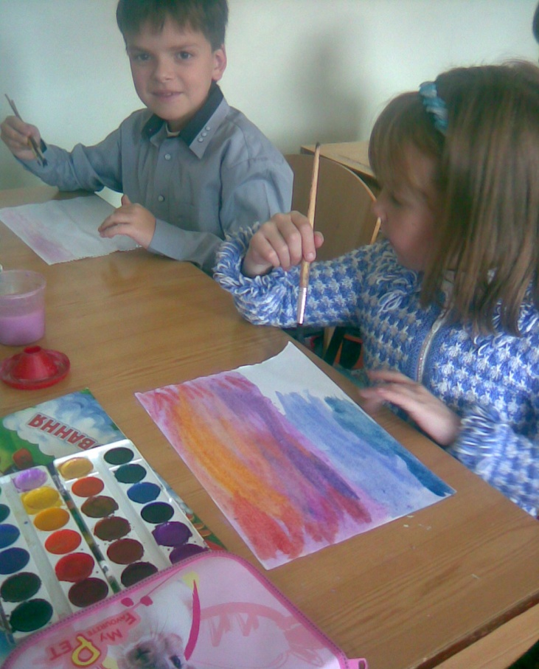 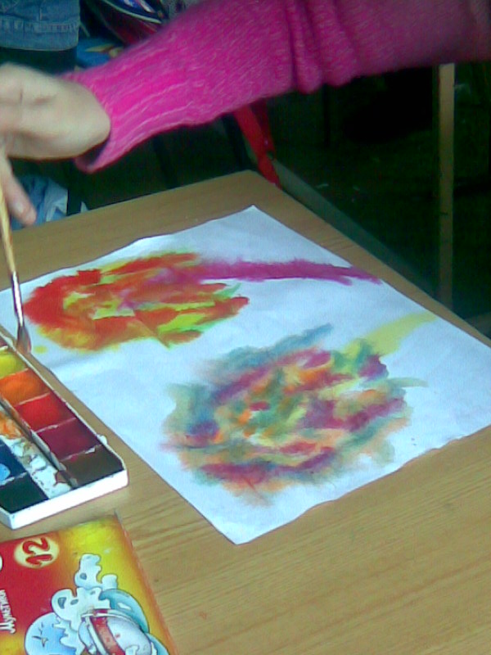

**Рисование по мокрому**

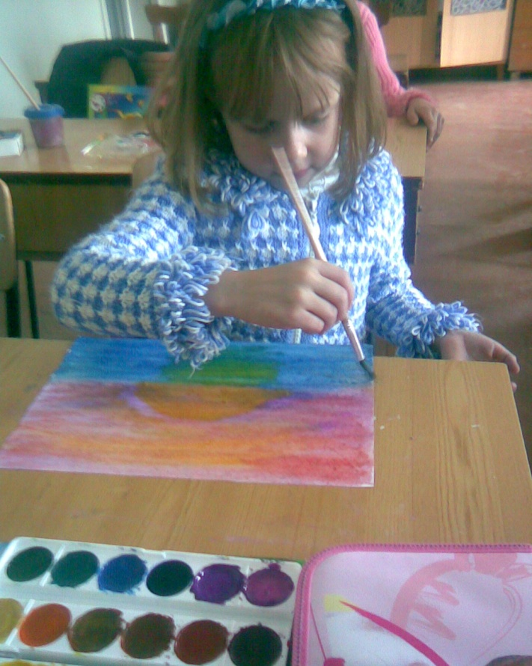 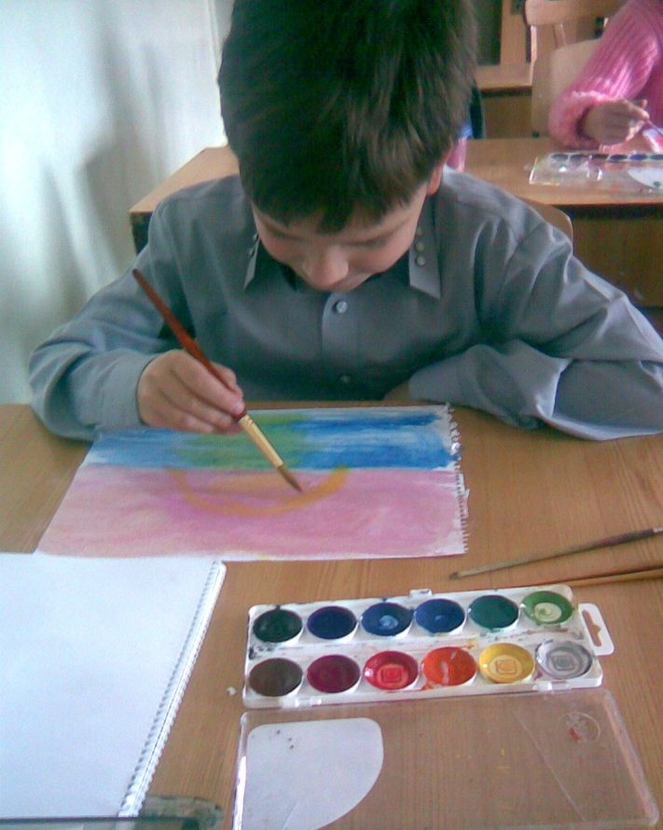

**Изонить**

[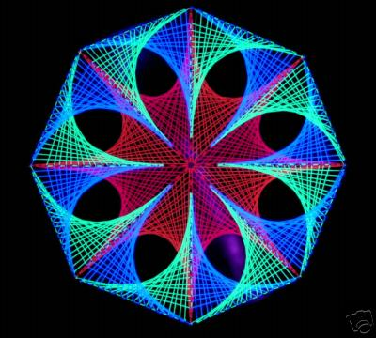](http://foto.rambler.ru/users/technolog/izonit/76_1_b/) [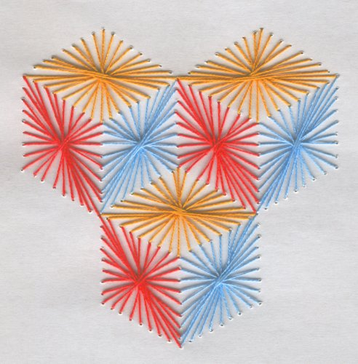](http://foto.rambler.ru/users/technolog/izonit/Davudov3/)

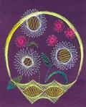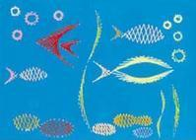

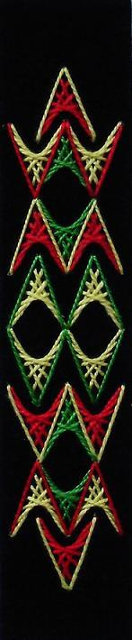 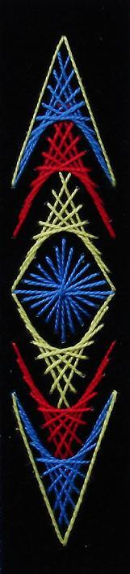 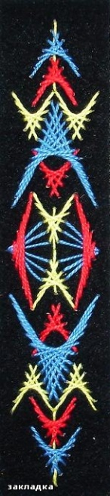 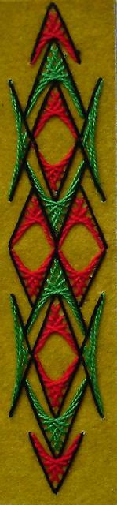 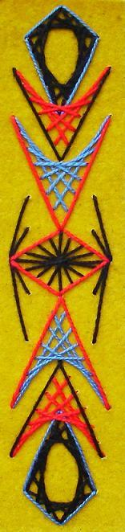 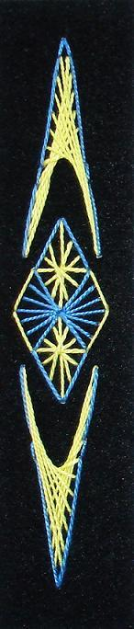

**Рисование пальчиками и ладошкой**

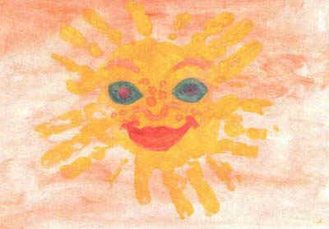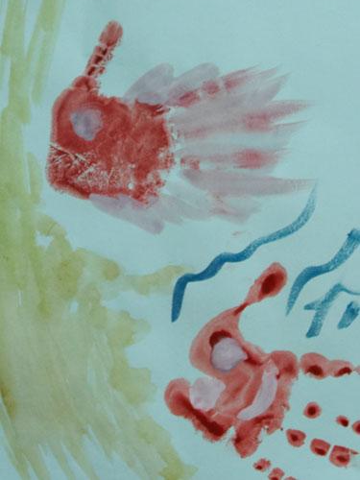

**Оттиск печатками из картофеля**

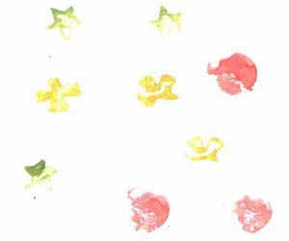

**Скомканный лист**

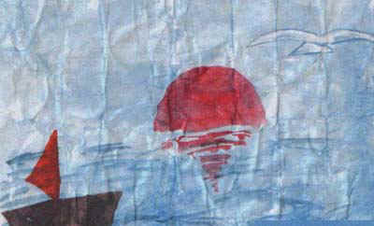

**Ниткография**

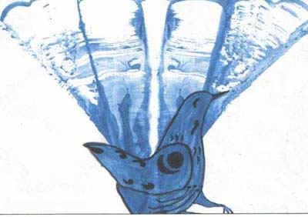

**Набрызг**

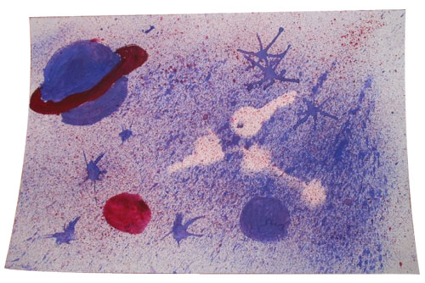

**Кляксография**

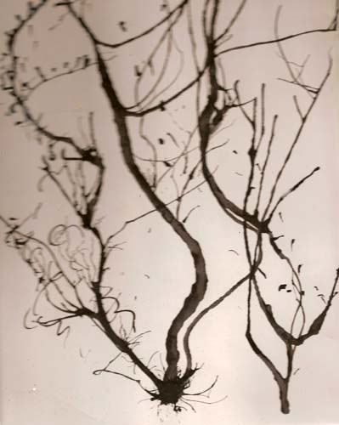

**Граттаж**

